АНО ДПО «Открытый институт профессионального образования»
Управление образования Очерского муниципального округа Пермского края

ПРОГРАММА

Межмуниципальная научно-практическая конференция
«Роль интегрированных программ в создании воспитательного пространства муниципалитета и школы»

31 марта 2026 г.

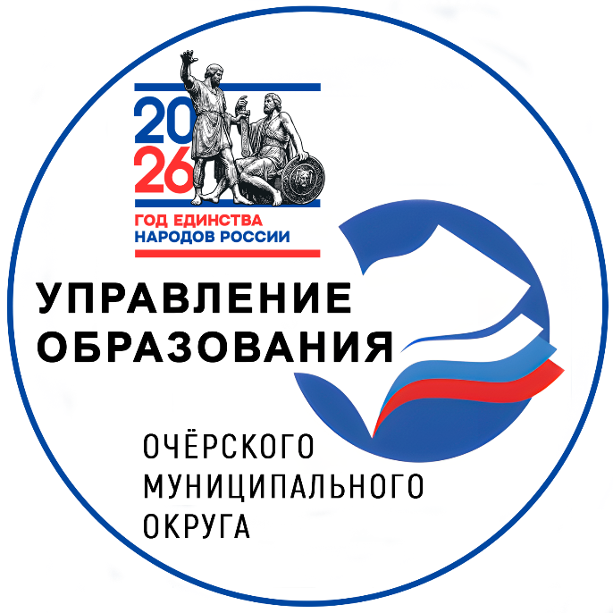

г. Очер

10.00-11.00 Регистрация участников конференции

11.00-11.15 ОТКРЫТИЕ

11.15-11.25 ПРИВЕТСТВИЕ УЧАСТНИКОВ
Пичкалева Елена Леонидовна, и.о. начальника Управления образования Очерского муниципального округа Пермского края.

11.25 -13.00 ПЛЕНАРНОЕ ЗАСЕДАНИЕ
- Густокашина Людмила Анатольевна, ректор АНО ДПО «Открытый институт профессионального образования», к.п.н., доцент, Заслуженный учитель РФ.
- Петрова Ирина Борисовна, директор МАОУ «Лицей №8» г. Перми, Заслуженный учитель РФ.
- Прибыльщикова Светлана Рэмовна, заместитель директора по ВР МАОУ «Гимназия №7» г. Перми, Почетный работник общего образования РФ.
- Корнилова Елена Николаевна, заместитель директора по содержанию и качеству образования МБОУ «Верещагинский образовательный комплекс», Почетный работник общего образования РФ.
- Бобровникова Ольга Федоровна, заместитель начальника управления образования Очерского муниципального округа Пермского края.

13.00 - 13.30 - ОБЕД
13.30 - 15.30 - ДИСКУССИОННЫЕ ПЛОЩАДКИ
15.30 - ПОДВЕДЕНИЕ ИТОГОВ МНПК
16.00 - ОТЪЕЗД

Дискуссионная площадка №1 (аудитория 115)
Взаимодействие субъектов воспитания в образовательной организации
как управленческая проблема

Модератор: Густокашина Людмила Анатольевна, ректор АНО ДПО «Открытый институт профессионального образования», к.п.н., доцент, Заслуженный учитель РФ.

Выступающие:
- Бабикова Валентина Николаевна, руководитель интеллектуального клуба «Эврика» МАУК «Очерский центральный дом культуры» Очерского МО.
2. Вяткина Марина Александровна, заместитель директора по ВР МБОУ «Нердвинская СОШ» Карагайского МО.
3. Дейлид Елена Борисовна, педагог дополнительного образования, методист МБУ ДО «Дом детского творчества» с. Карагай Карагайского МО.
4. Катаева Светлана Николаевна, начальник СП Зюкайская школа МБОУ «Верещагинский образовательный комплекс» Верещагинского МО.
5. Плотникова Разия Ахунзяновна, начальник СП Бородулинская школа МБОУ «Верещагинский образовательный комплекс» Верещагинского МО.
6. Соловьева Наталья Николаевна, директор МБОУ «Спешковская ООШ» Очерского МО.
7. Чадова Оксана Алексеевна, заведующий сектором маркетинга и работы с посетителями МАУК «Очерский краеведческий музей им. А.В. Нецветаева» Очерского МО.

Дискуссионная площадка №2 (аудитория 331)
Создание событийного воспитательного пространства на основе интеграции урочной, внеурочной деятельности и программ дополнительного образования

Модератор: Петрова Ирина Борисовна, директор МАОУ «Лицей №8» г. Перми, Заслуженный учитель РФ.

Выступающие:
- Астахова Анастасия Игоревна, заведующий сектором электронных ресурсов МАУК «Очерская центральная библиотека» Очерского МО.
- Бахарева Ирина Петровна, педагог ДО MБУ ДО ЦТЮ "Полет" высшей квалификационной категории, учитель МБОУ "Большесосновская СОШ" Большесосновского МО, Почетный работник общего образования РФ.
- Быкова Наталья Николаевна, учитель английского языка высшей квалификационной категории МБОУ «ОСОШ №3» Очерского МО.
- Бринь Анастасия Алексеевна, руководитель клубного формирования МАУК «Очерский центральный дом культуры» Очерского МО.
- Мокрушина Юлия Павловна, учитель русского языка и литературы высшей квалификационной категории, МБОУ «ОСОШ №2» Очерского МО.
- Мокшанская Ольга Михайловна, учитель русского языка и литературы высшей квалификационной категории МБОУ «Павловская СОШ» Очерского МО.
- Пермякова Ксения Олеговна, учитель математики высшей квалификационной категории, руководитель Точки Роста СП Школа 1 МБОУ «Верещагинский образовательный комплекс» Верещагинского МО.
- Тургенева Ю.А., председатель совета местного отделения Общероссийского общественно-государственного движения детей и молодежи "Движение первых" в Очерском МО ПК, специалист по работе с молодежью УМПКиС Очерского МО ПК.

Дискуссионная площадка № 3 (аудитория 321)
Интегрированные программы воспитания как механизм создания единого воспитательного пространства на институциональном уровне

Модератор: Прибыльщикова Светлана Рэмовна, заместитель директора по ВР МАОУ «Гимназия №7» г. Перми, Почетный работник общего образования РФ.

Выступающие:
1. Ахмедова Ксения Андреевна, заместитель директора по ВР МБОУ «ОСОШ №1» Очерского МО.
2. Данилова Наталья Аскаровна, учитель истории высшей квалификационной категории СП Сепычевская школа МБОУ «Верещагинский образовательный комплекс» Верещагинского МО.
3. Гладкова Елена Александровна, учитель истории и обществознания высшей квалификационной категории, МБОУ «ОСОШ №3» Очерского МО.
4. Ипанова Юлия Владимировна, учитель русского языка и литературы МБОУ «Нововознесенская ООШ» Очерского МО.
5. Обухова Анастасия Ивановна, заместитель директора по ВР МБОУ «Очерская КШ-и» Очерского МО.
6. Филимонова Елена Федоровна, учитель начальных классов первой квалификационной категории МБОУ «Северокоммунарская СОШ» Сивинского МО.
7. Хамидуллин Эдуард Ильдусович, педагог-организатор ОБЗР МБОУ «ОСОШ №1» Очерского МО.
8. Шардаков Максим Алексеевич, библиограф МАУК «Очерская центральная библиотека» Очерского МО.
Дискуссионная площадка № 4 (аудитория 223)
Продуктивные практики участия родителей в создании обогащенного
воспитательного пространства
Модератор: Жигалова Наталья Викторовна, специалист Управления образования Очерского МО Пермского края.

Выступающие:
1. Вшивкова Ольга Николаевна, учитель-логопед высшей квалификационной категории, МБОУ «ОСОШ №1» Очерского МО.
2. Васева Наталья Викторовна, учитель начальных классов первой квалификационной категории МБОУ «Большесосновская СОШ» Большесосновского МО.
3. Грига Ирина Александровна, старший воспитатель высшей квалификационной категории, МБОУ «ОСОШ №2» Очерского МО.
4. Егорова Юлия Михайловна, педагог-психолог высшей квалификационной категории, МБОУ «ОСОШ №1» Очерского МО.
5. Залазаева София Дмитриевна, учитель физической культуры МБОУ «ОСОШ №2» Очерского МО.
6. Курбатова Марина Германовна, учитель ИЗО и МХК первой квалификационной категории МБОУ «ОСОШ №3» Очерского МО.
7. Поносова Ирина Григорьевна, методист, учитель начальных классов СП Школа №1 МБОУ «Верещагинский образовательный комплекс» Верещагинского МО.
8. Степанова Елена Сергеевна, воспитатель первой квалификационной категории МБОУ «ОСОШ №3» Очерского МО.
9. Фоминых Анастасия Владимировна, старший воспитатель МБДОУ ЦРР «Карагайский детский сад №4» Карагайского МО.

Дискуссионная площадка № 5 (аудитория 322)
Педагог как субъект воспитания: роль личности воспитателя

Модератор: Бобровникова Ольга Федоровна, заместитель начальника Управления образования Очерского МО ПК.
Выступающие:
1. Аликин Александр Александрович, офицер – воспитатель, педагог дополнительного образования МБОУ НККК им. Атамана Ермака Нытвенского МО.
2. Бурдина Наталья Александровна, учитель начальных классов высшей квалификационной категории МБОУ «Большесосновская СОШ» Большесосновского МО.
3. Кудрявцева Елена Николаевна, учитель истории и обществознания первой квалификационной категории МБОУ «Менделеевская СОШ» Карагайского МО.
4. Лихачёва Людмила Александровна, учитель истории и обществознания высшей квалификационной категории МБОУ «ОСОШ №1» Очерского МО, Почетный работник воспитания и просвещения РФ, Отличник просвещения РФ.
5. Мокрушина Ольга Витальевна, учитель русского языка и литературы высшей квалификационной категории, МБОУ «ОСОШ №3» Очерского МО, Почетный работник общего образования РФ.
6. Потемкина Эвелина Андреевна, учитель русского языка и литературы высшей квалификационной категории, классный руководитель СП Зюкайская школа МБОУ «Верещагинский образовательный комплекс» Верещагинского МО.
7. Сальникова Екатерина Георгиевна, учитель иностранного языка высшей квалификационной категории МБОУ «Большесосновская СОШ» Большесосновского МО, Почетный работник общего образования.
8. Юдина Ольга Алексеевна, учитель русского языка и литературы высшей квалификационной категории МБОУ «ОСОШ №3» Очерского МО.

